МИНИСТЕРСТВО ЦИФРОВОГО РАЗВИТИЯ, СВЯЗИ И

МАССОВЫХ КОММУНИКАЦИЙ РОССИЙСКОЙ ФЕДЕРАЦИИ

Ордена Трудового Красного Знамени

федеральное государственное бюджетное образовательное

учреждение высшего образования

«Московский технический университет связи и информатики»

Кафедра «Информатика»

ОТЧЕТ

по дисциплине «Введение в информационные технологии. Информатика»

Контрольная работа 1

Выполнил студент БЭИ2201 Кормилицына О.Ю.

Вариант 17

Проверил: Юсков И.О.

Москва, 2022

Вариант 17

Ход работы

**Задание 1**

Представить целые числа в виде двоичного 8-разрядного числа в дополнительном коде и сложить их. Выполнить проверку в десятичном виде.

42 и -101

42=00101010 (рисунок 1)

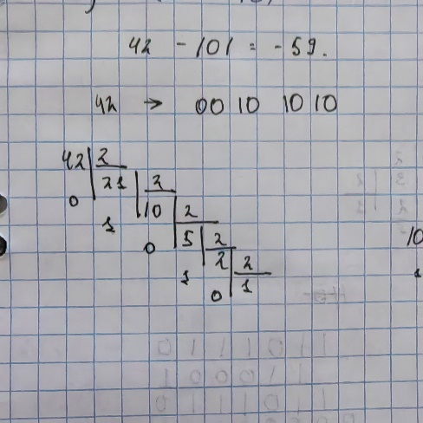

Рисунок 1 – Деление 42 на 2.

-101=10011011

(101=01100101) (рисунок 2)

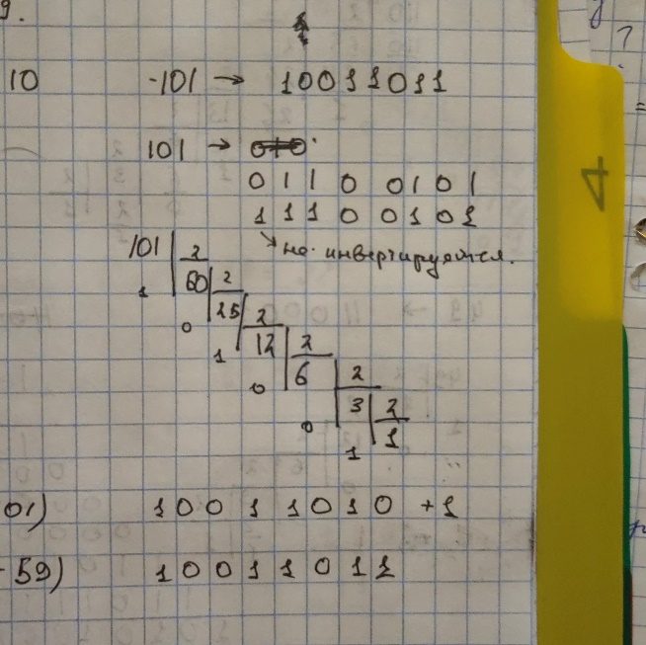

Рисунок 2 – Деление 101 на 2.

42-101=-59 (рисунок 3)

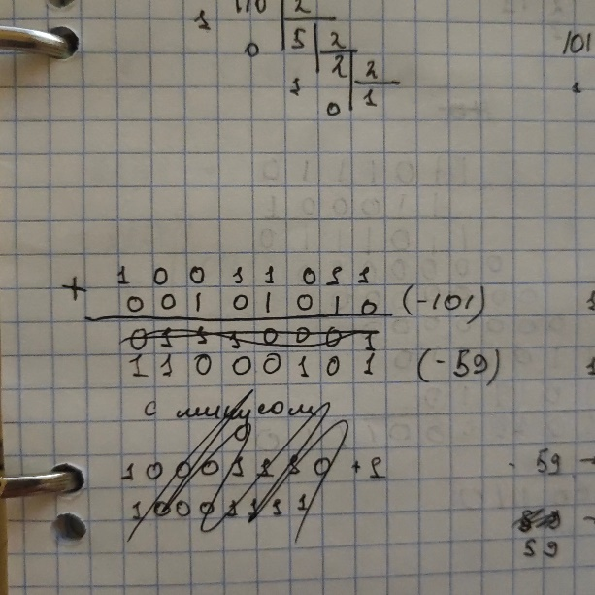

Рисунок 3 – Сложение.

Проверка:

-59=11000101

(59=00111011)

**Задание 2**

Представить целые десятичные числа в виде двоичных. Умножить двоичные целые числа. Выполнить проверку в десятичном виде.

110= 1101110 (рисунок 4)

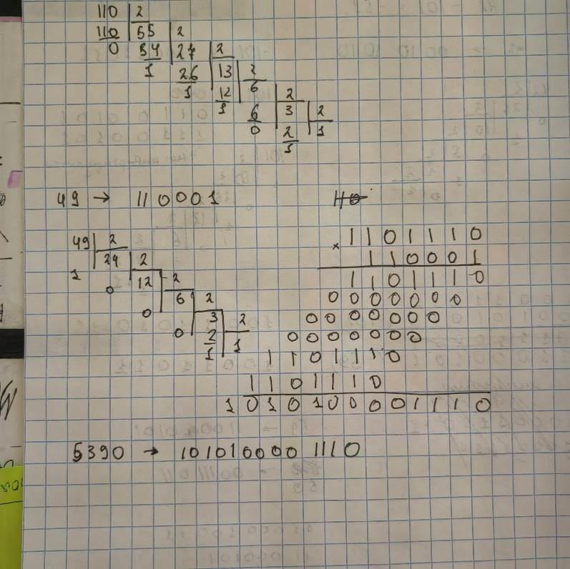

Рисунок 4 – Деление 110 на 2.

49= 110001 (рисунок 5)

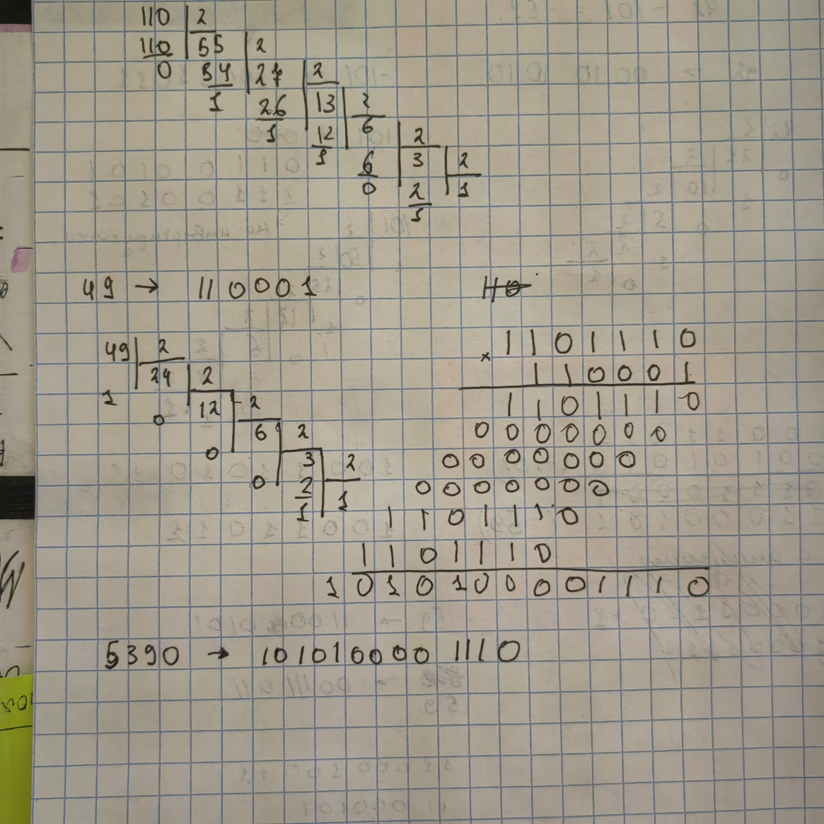

Рисунок 5 – Деление 49 на 2

110*49=5390 (рисунок 6)

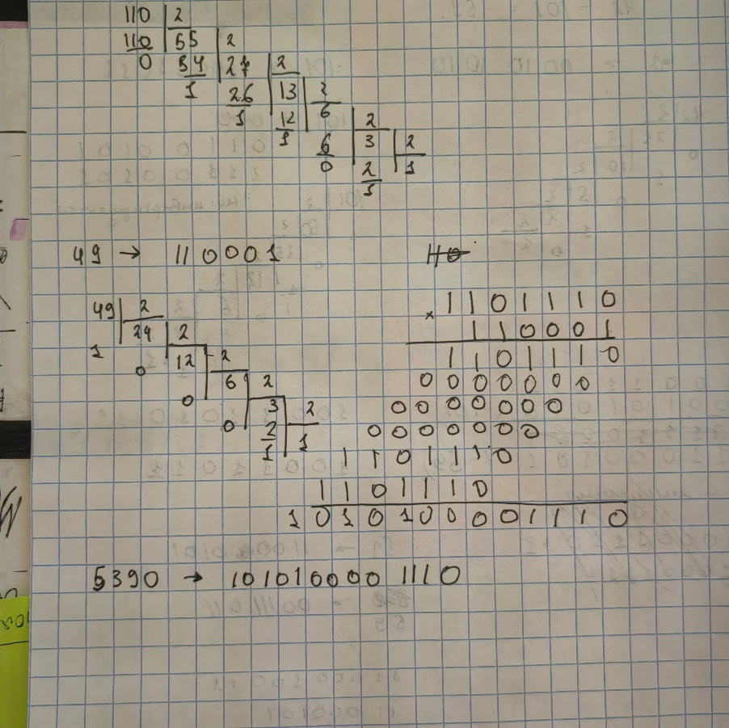

Рисунок 6 - Умножение

Проверка:

5390=1010100001110 (рисунок 7)

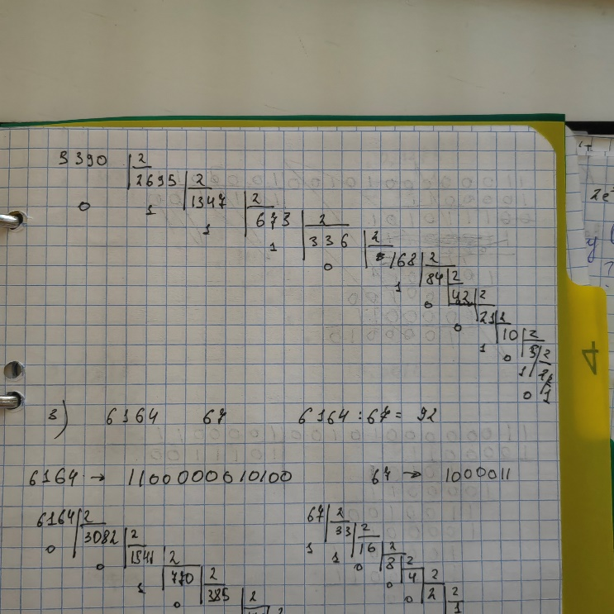

Рисунок 7 – Деление 5390 на 2

**Задание 3**

Представить целые десятичные числа в виде двоичных. Разделить двоичные целые числа. Выполнить проверку в десятичном виде.

6164 и 67

6164=1100000010100 (рисунок 8)

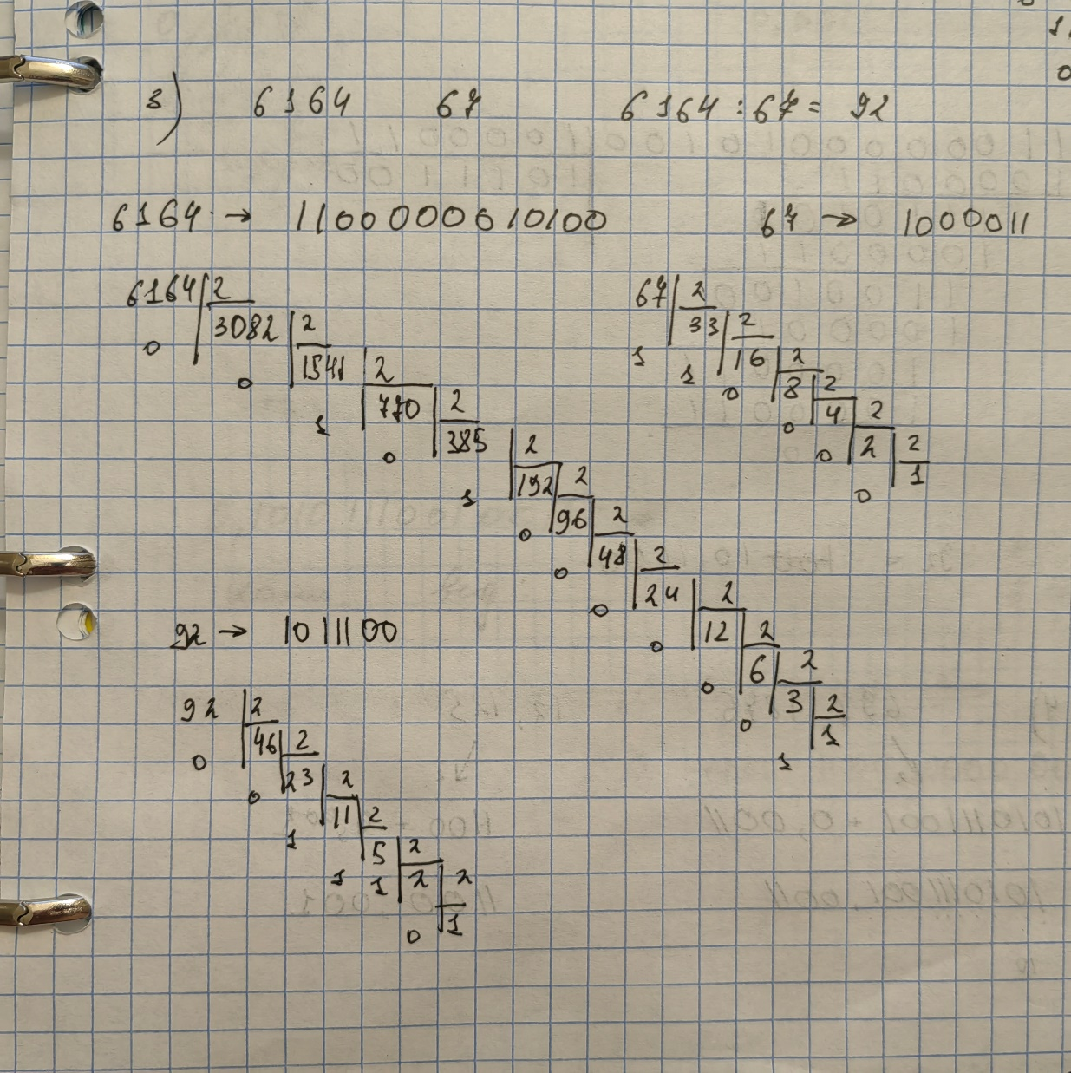

Рисунок 8 – Деление 6164 на 2

67=1000011 (рисунок 9)

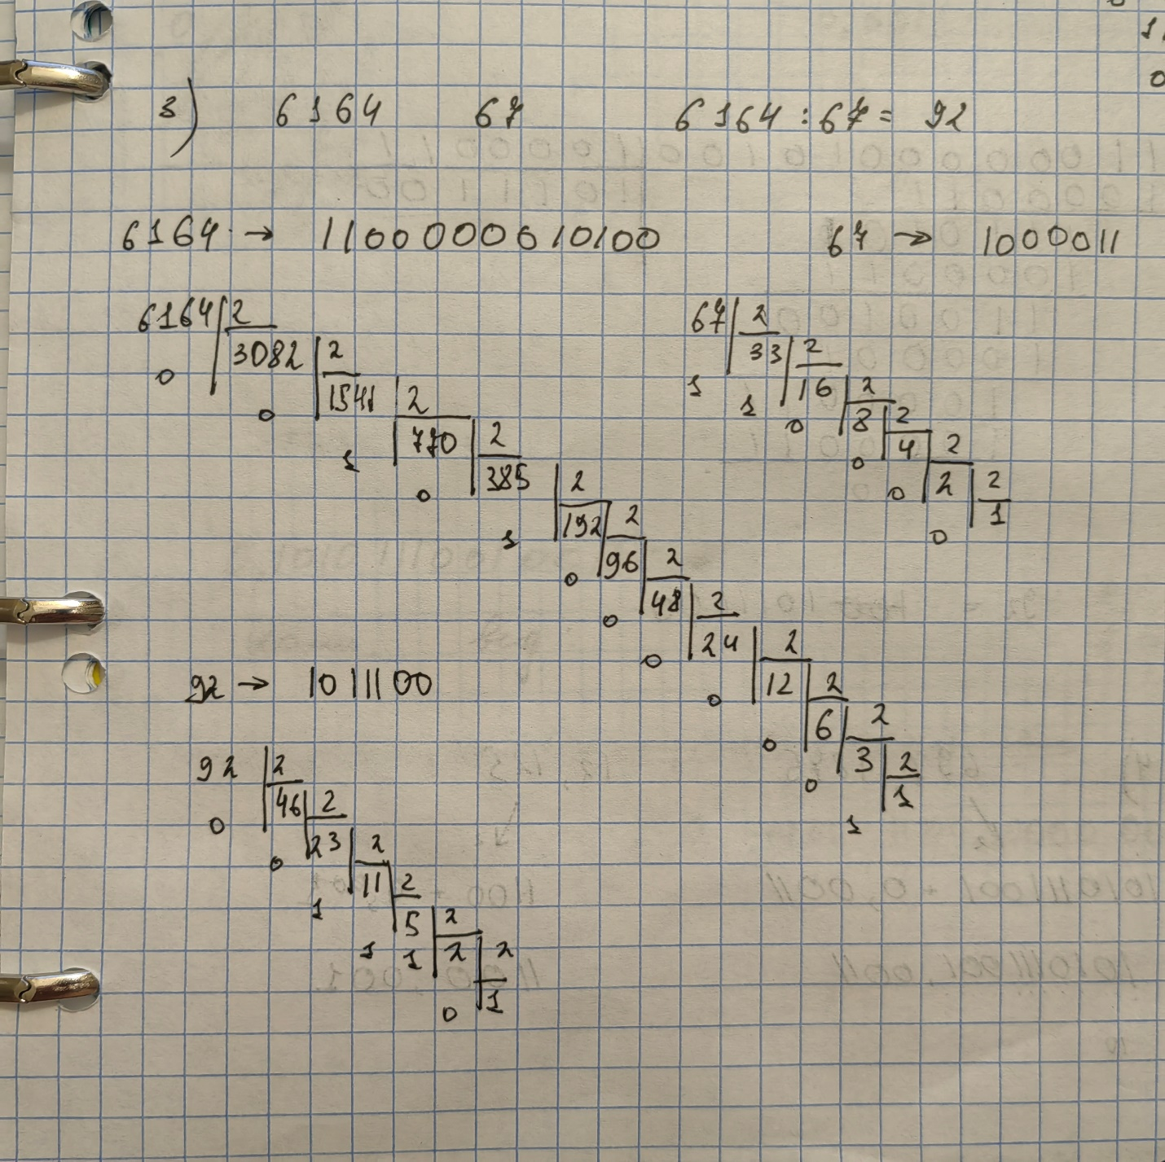

Рисунок 9 – Деление 67 на 2

6164/667=92 (рисунок 10)

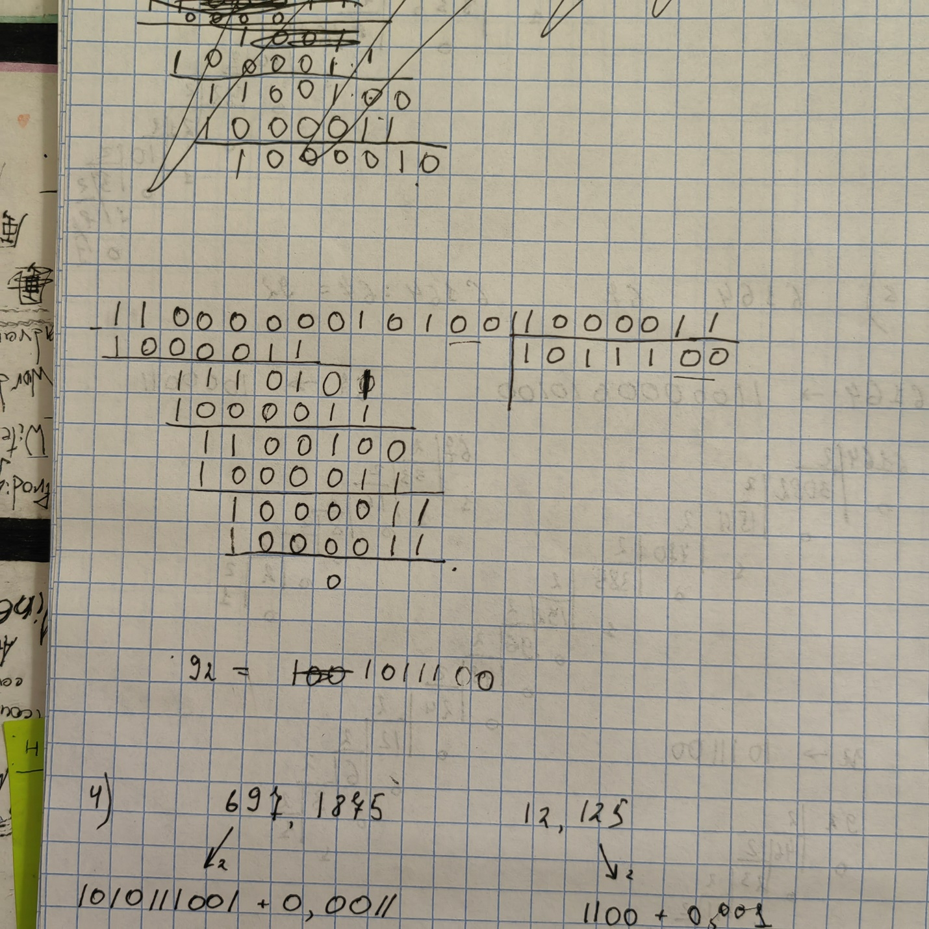

Рисунок 10– Деление чисел в двоичном

Проверка:

92=1011100

1011100=1*26+0*25+1*24+1*23+1*22+0*21+0*20= 64+0+16+8+4+0+0 = 92

**Задание 4**

Получить представления вещественных чисел с плавающей запятой в памяти компьютера, а затем сложить и вычесть их. Результаты представить в нормализованном виде. Выполнить проверку в десятичном виде.

697,1875 и 12,125

697,1875=1010111001+0,0011=1010111001,0011 (рисунок 11)

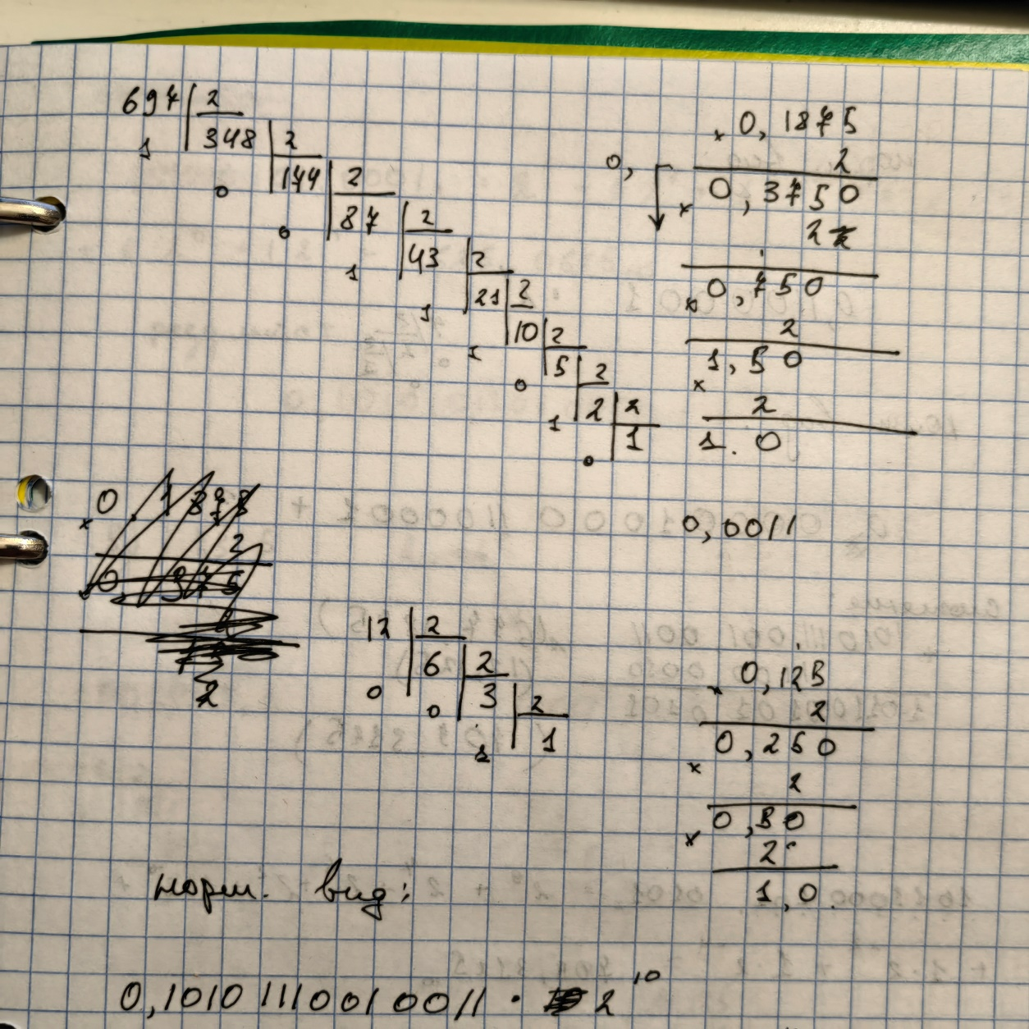

Рисунок 11 – Перевод 697,1875 в двоичную.

12,125=1100+0,001=1100,001 (рисунок 12)

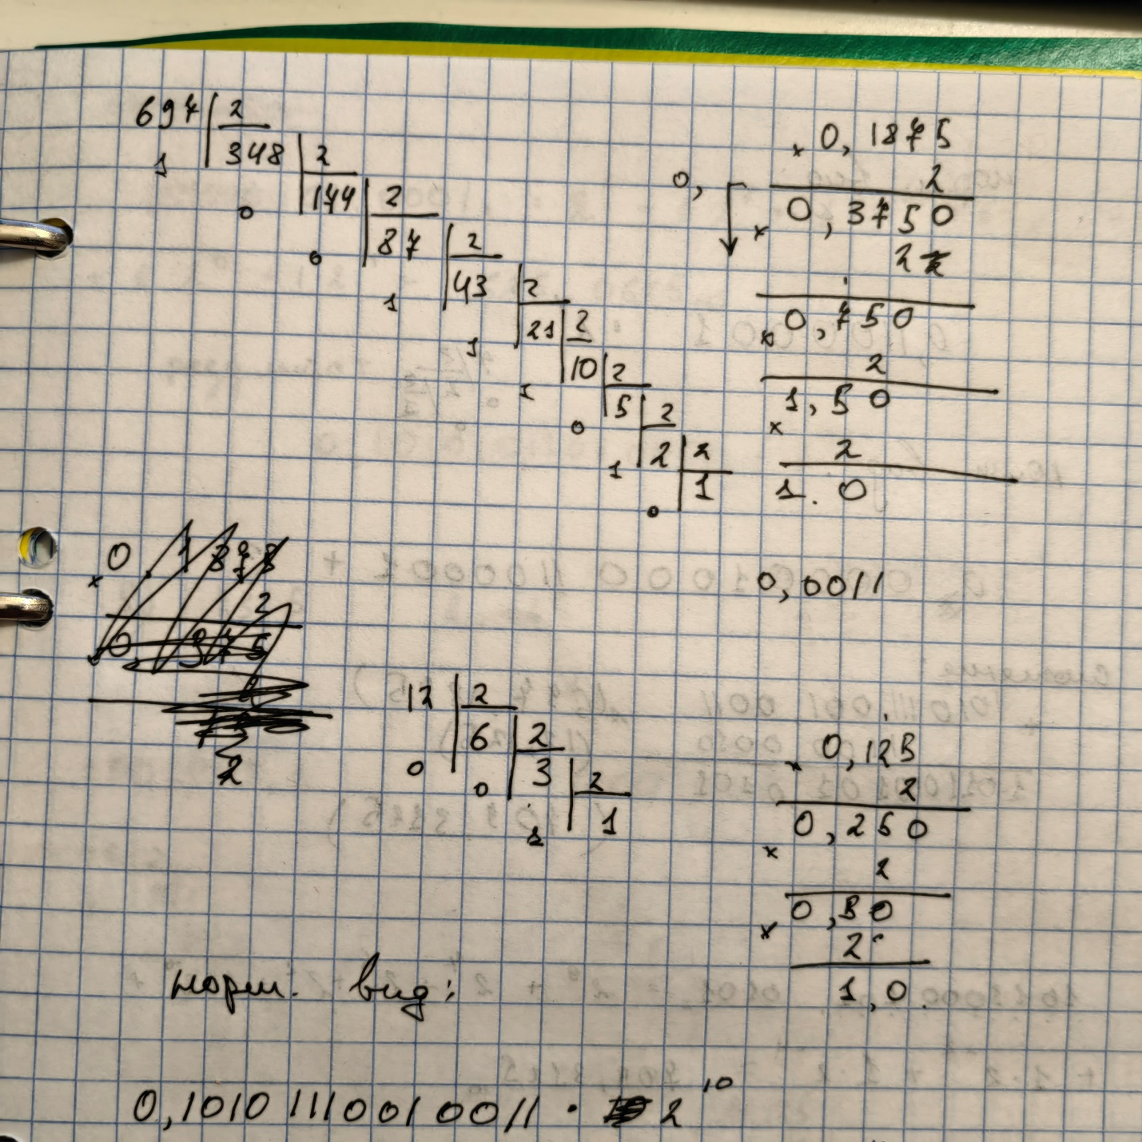

Рисунок 12 – Перевод 12,125 в двоичную

Нормализованный вид:

697,1875=0,10101110010011*21010

12,125=0,1100001*2100= 0,0000001100001*21010

Компьютерный вид:

697,1875=0 (10+127)1001001 0 10101110010011(32-23 нулей)

12,125=0 (10+127) 1001001 0 0000001100001(32-22 нулей)

Операция сложения:

697,1875+12,125=709,3125 (рисунок 13)

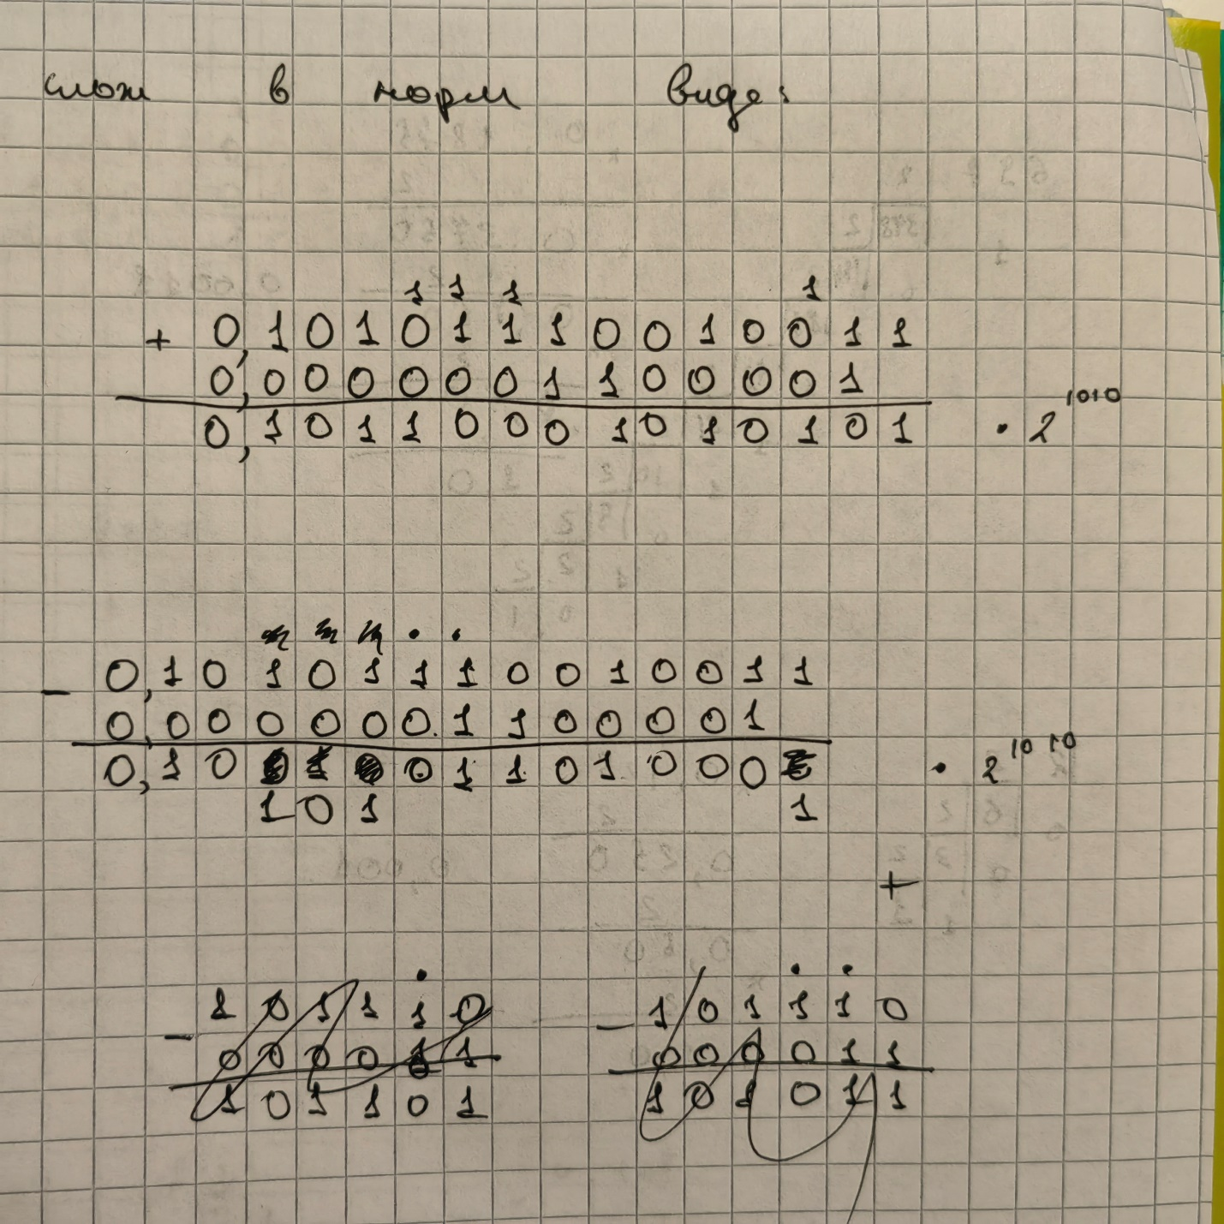

Рисунок 13 – Операция сложения.

Операция вычитания:

697,1875-12,125=685,0625 (рисунок 14)

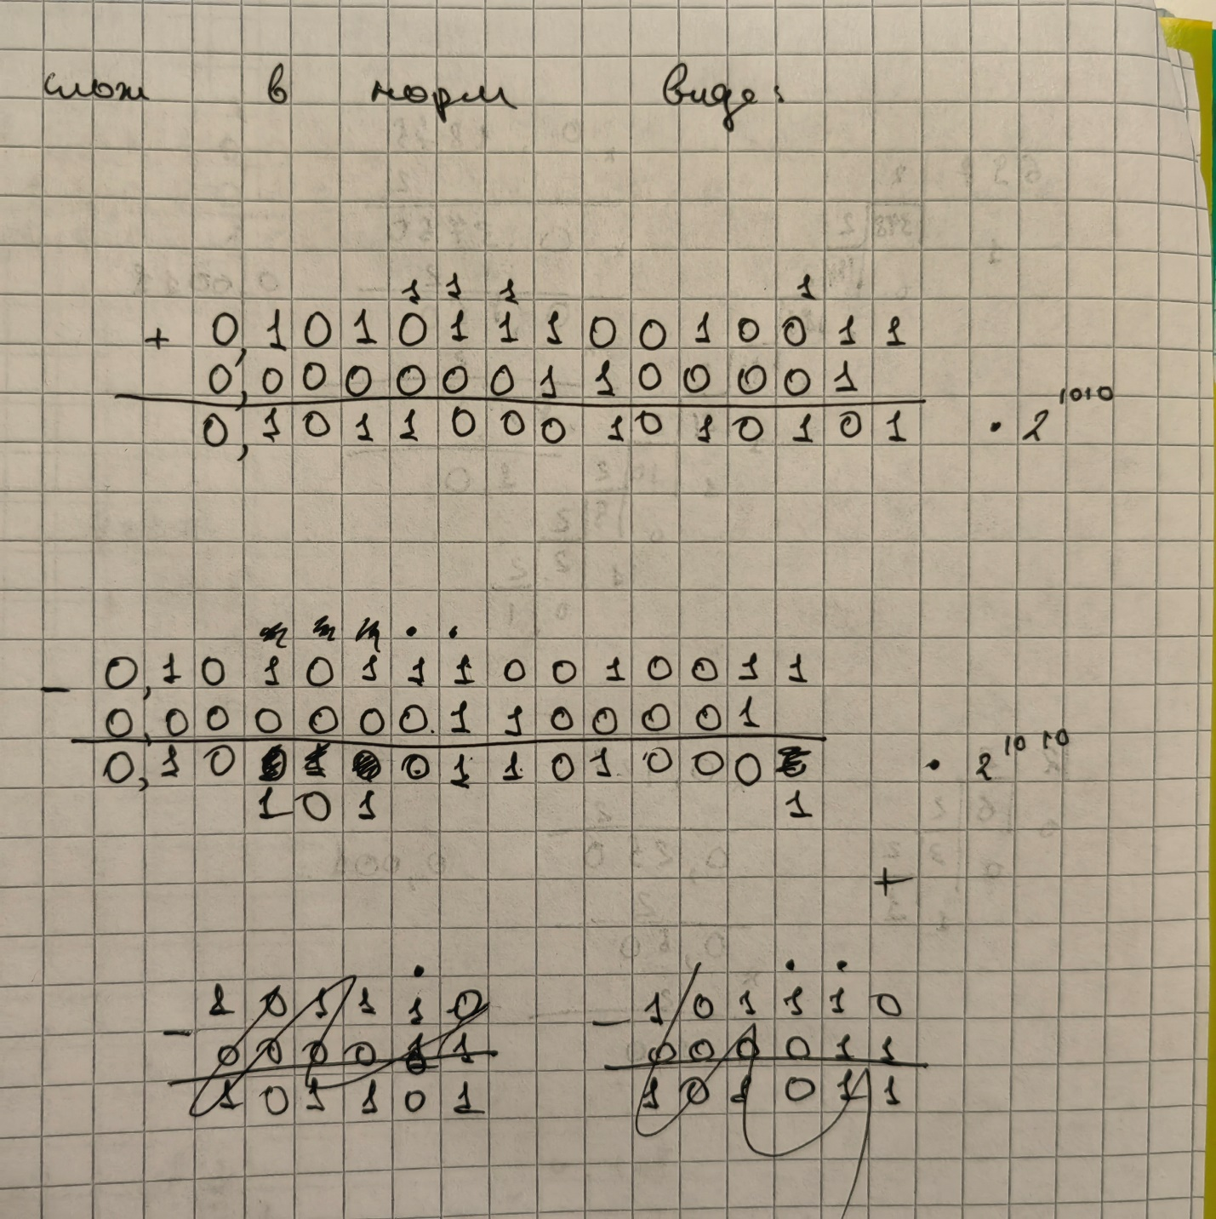

Рисунок 14 – Операция вычитания.

Проверка:

709,3125=1011000101,0101

1011000101,0101= 1*29+0*28+1*27+1*26+0*25+0*24+0*23+1*22+0*21+1*20+0*2-1+1*2-2+0*2-3+1*2-4= 512+0+128+64+0+0+0+4+0+1+0+0,25+0+0,0625 = 709,3125

Нормализованный вид: 0,10110001010101*21010

685,0625=1010101101,0001

1010101101,0001= 1*29+0*28+1*27+0*26+1*25+0*24+1*23+1*22+0*21+1*20+0*2-1+0*2-2+0*2-3+1*2-4= 512+0+128+0+32+0+8+4+0+1+0+0+0+0,0625 = 685,0625

Нормализованный вид: 0,10101011010001 *21010

**Задание 5**

Получить представления вещественных чисел с плавающей запятой в памяти компьютера и перемножить их. Результат представить в нормализованном виде. Выполнить проверку в десятичном виде.

73,5 и 8,125

73,5=1001001,1 (рисунок 15)

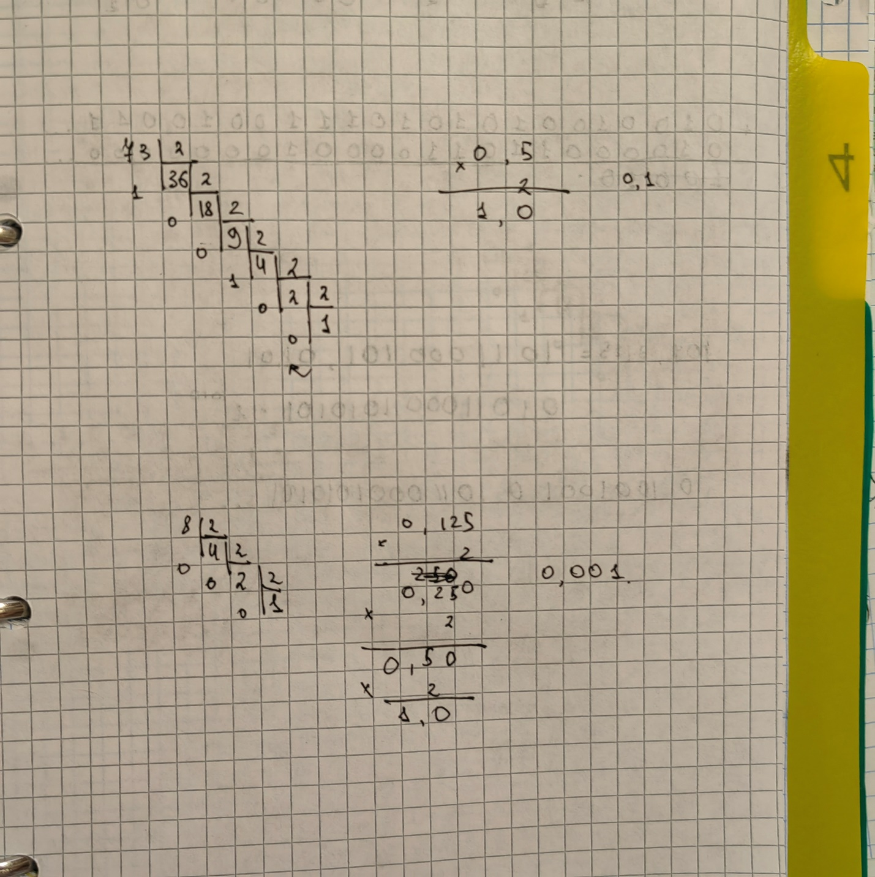

Рисунок 15 – Перевод 73,5 в двоичную

8,125=1000,001 (рисунок 16)

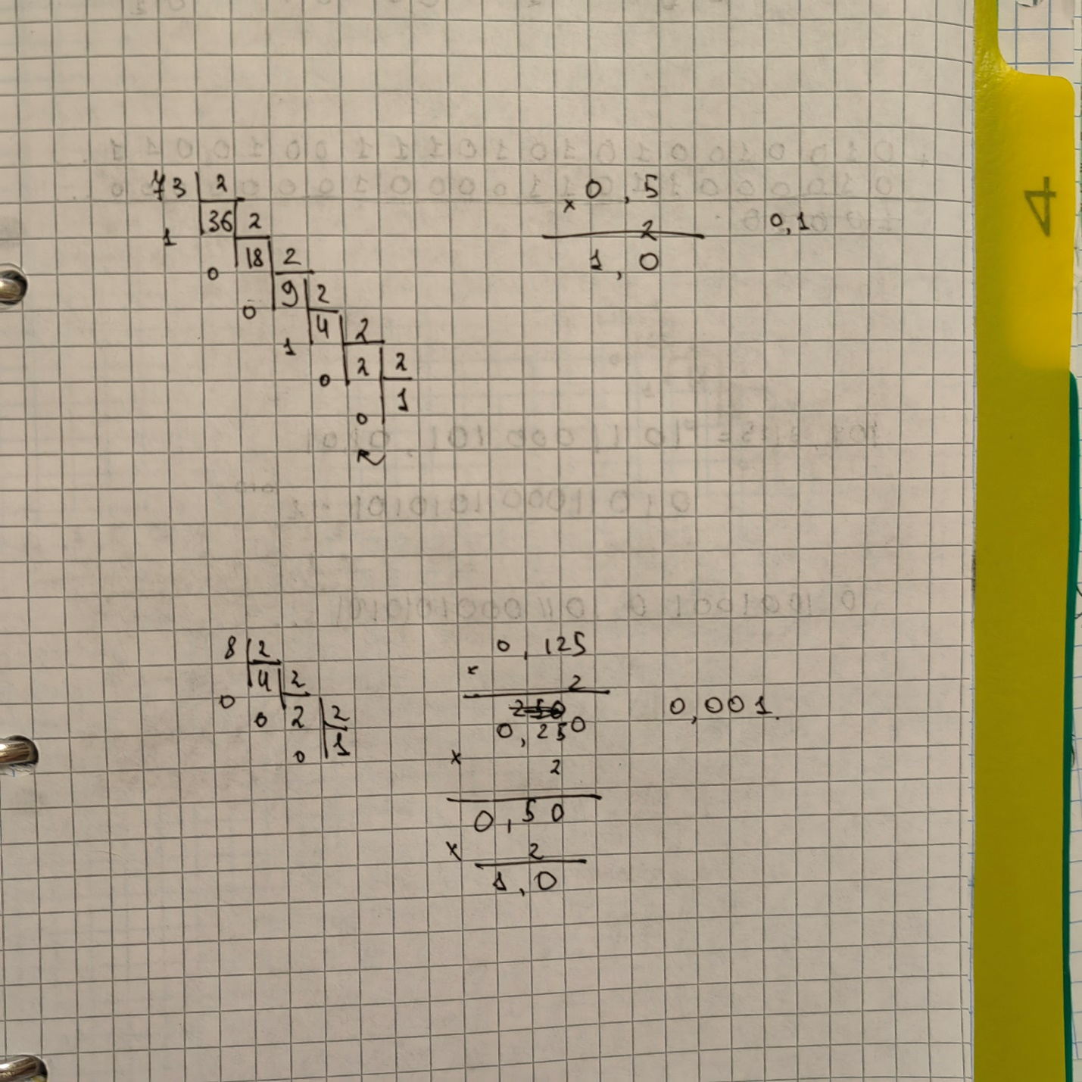

Рисунок 16 – Перевод 8,125 в двоичную

Нормализованный вид:

73,5=0,10010011*2111

8,125=0,1000001*2100=0,0001000001*2111

=

Компьютерный вид:

73,5=0 (127+7)10000110 0 10010011(32-18 нулей)

8,125=0 (127+7)10000110 0 01000001(32-18 нулей)

73,5*8,125=597,1875 (рисунок 17)

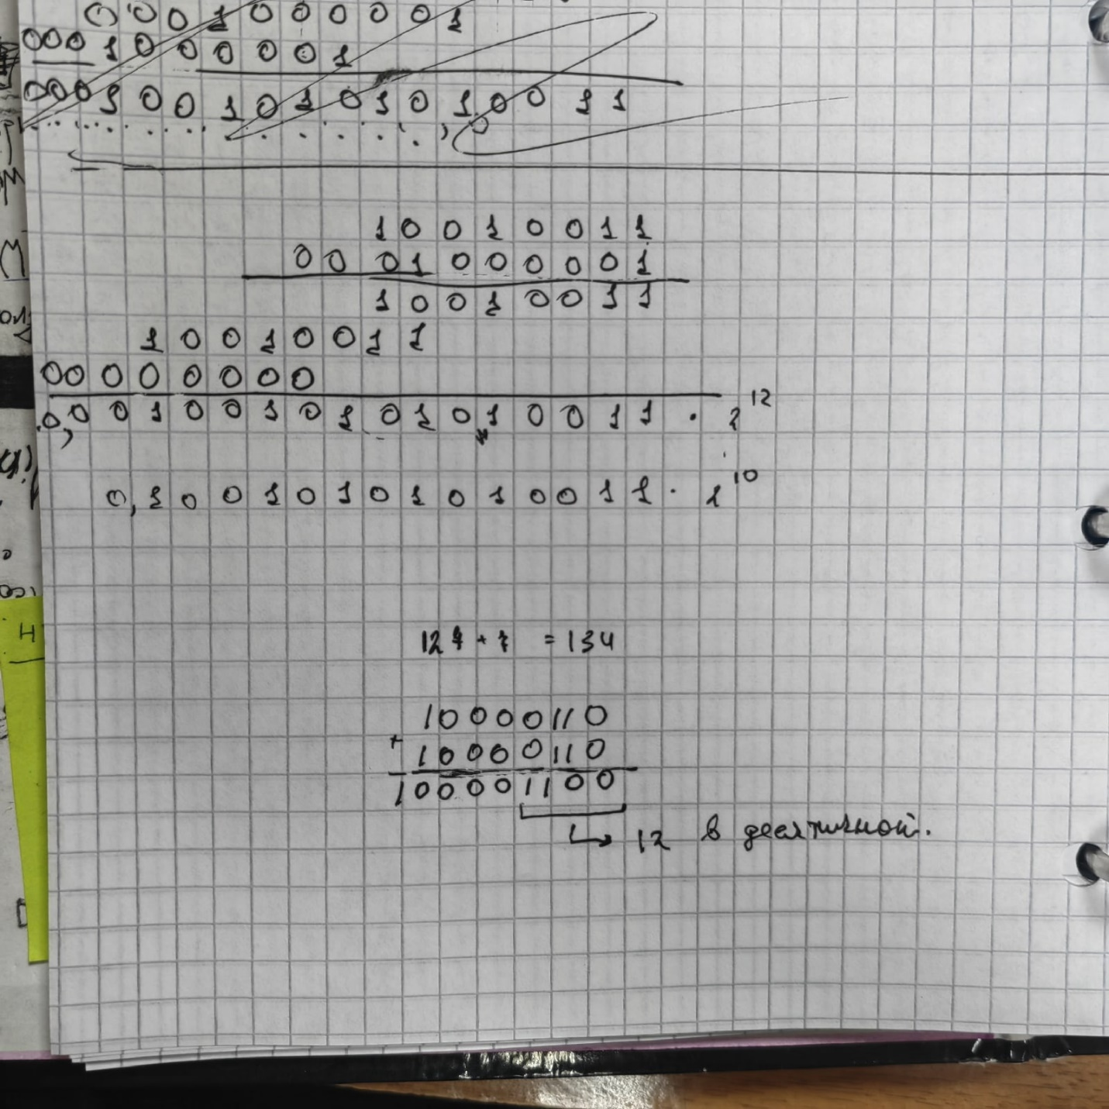

Рисунок 17 – Операция умножения.

Проверка:

597,1875=1001010101,0011

1001010101,0011= 1*29+0*28+0*27+1*26+0*25+1*24+0*23+1*22+0*21+1*20+0*2-1+0*2-2+1*2-3+1*2-4= 512+0+0+64+0+16+0+4+0+1+0+0+0,125+0,0625 = 597,1875

Нормализованный вид: 0,10010101010011*21010

**Задание 6**

Получить представления вещественных чисел с плавающей запятой в памяти компьютера и разделить их. Результат представить в нормализованном виде. Пояснить выполненные действия. Выполнить проверку в десятичном виде.

697,1875 и 12,125

697,1875=1010111001,0011 (рисунок 18)

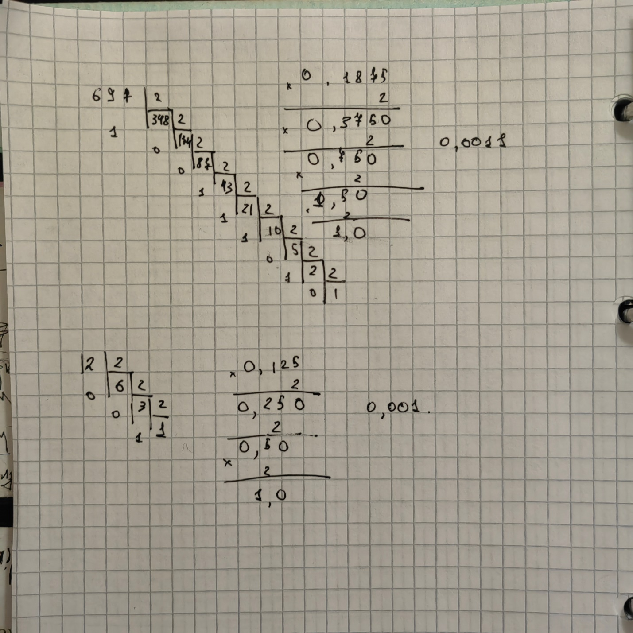

Рисунок 18 – Перевод 697,1875 в двоичную.

12,125=1100,001 (рисунок 19)



Рисунок 19 – Перевод 12,125 в двоичную.

Нормализованный вид:

697,1875= 0,10101110010011*21010

12,125= 0,1100001*2100

Компьютерный вид:

697,1875=0 (127+10) 1001001 0 10101110010011

12,125=0 (127+10) 1001001 0 0000001100001

697,1875/12,125=57,5 (рисунок 20)

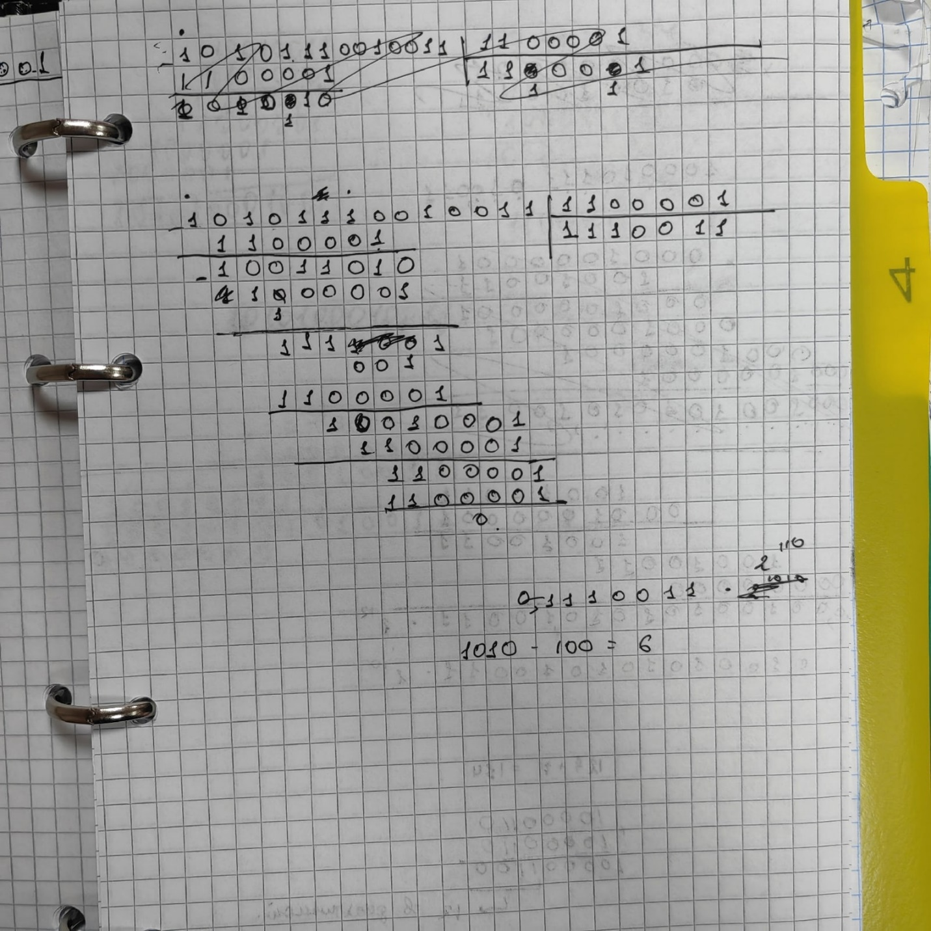

Рисунок 20 – Операция деления.

Проверка

57,5=111001,1

111001,1= 1*25+1*24+1*23+0*22+0*21+1*20+1*2-1= 32+16+8+0+0+1+0,5 = 57,5

Нормализованный вид: 0,1110011*2110